BITÁCORA RUTA DON BOSCO 2015 (evidencias)
CARRETO – MAGDALENA. (Abril 23-24)
Responsable de la bitácora: Dilia Hernández Pallares
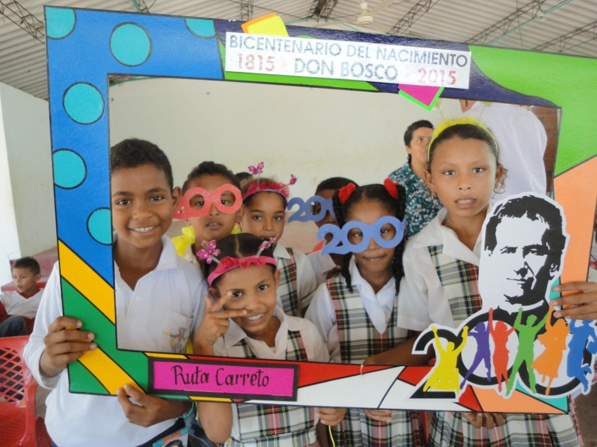
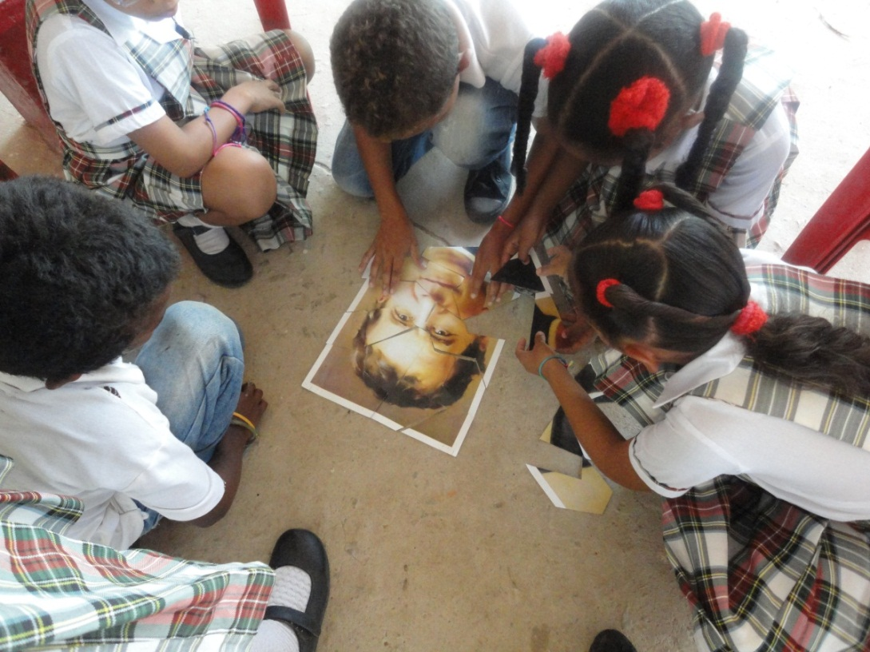
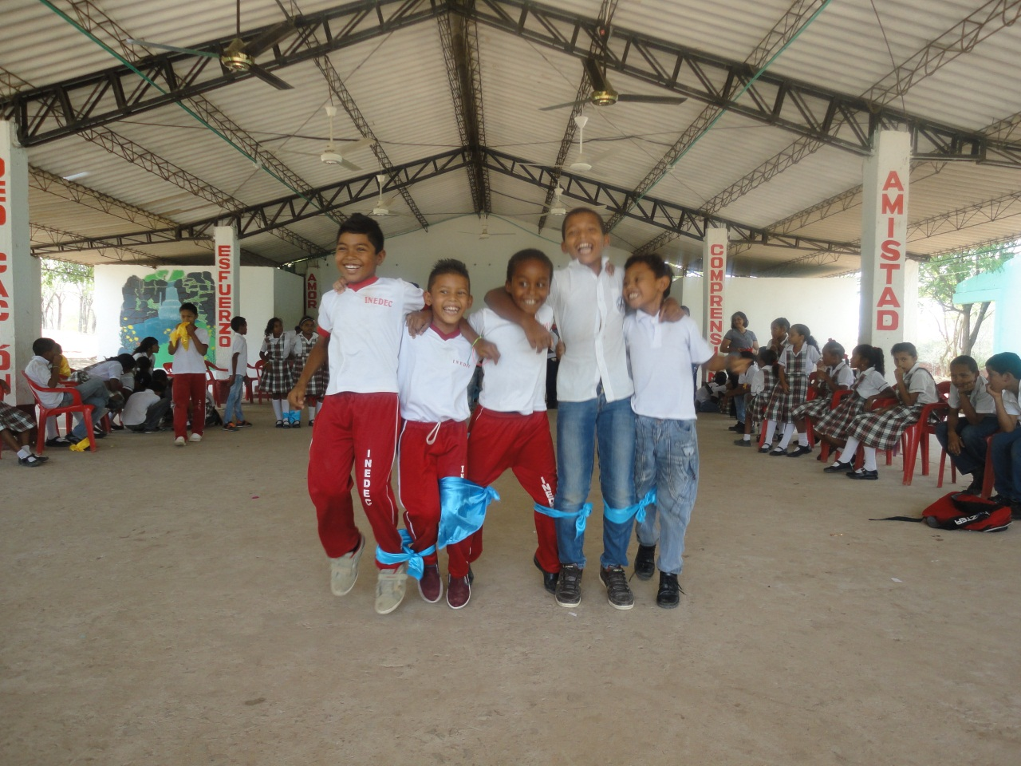
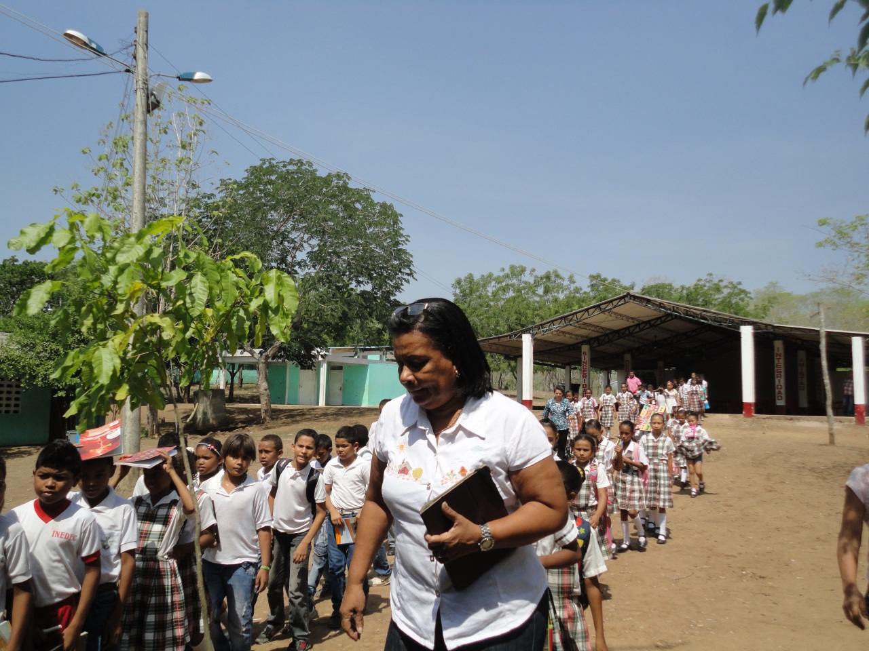
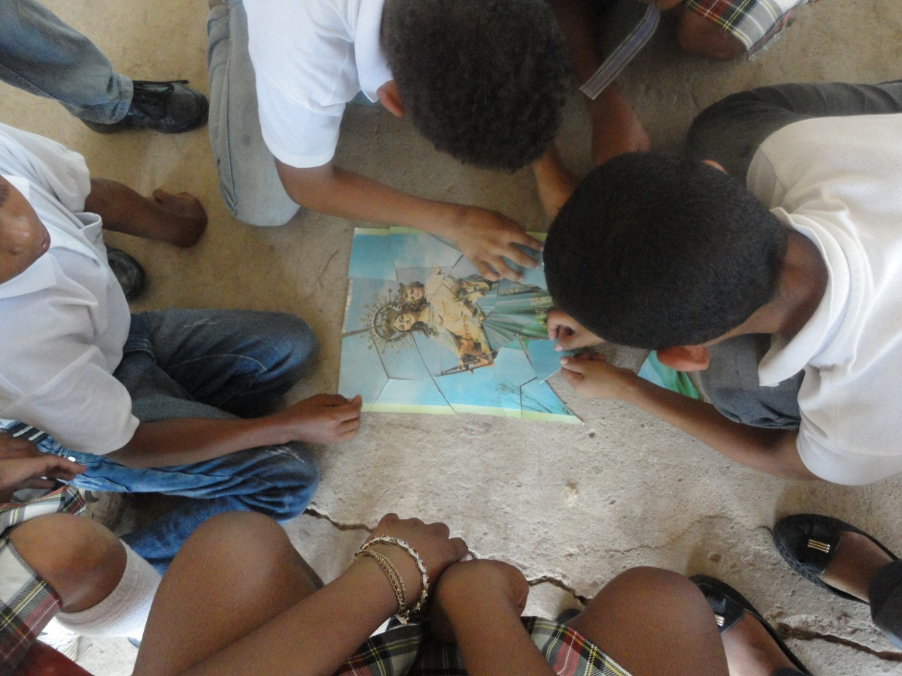

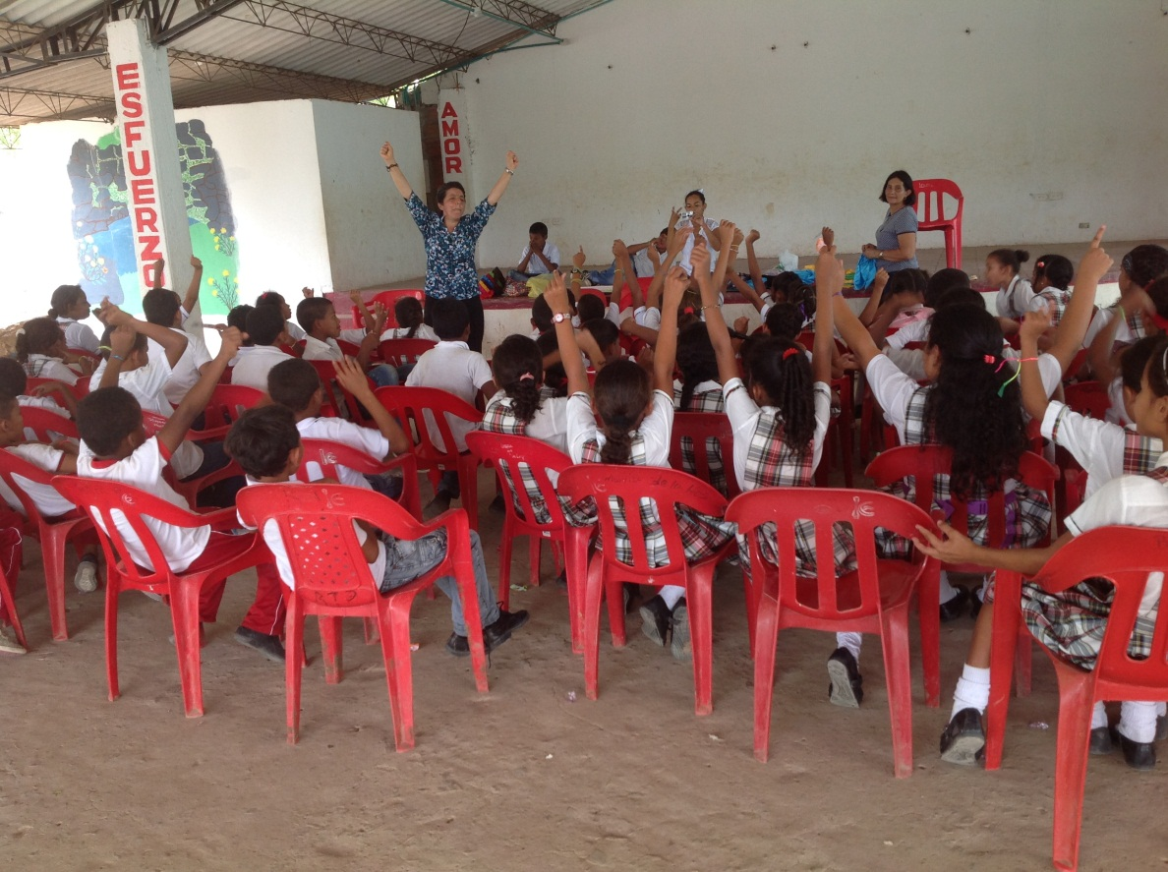
En el marco del año en el que se conmemora el Bicentenario del nacimiento de San Juan Bosco, la comunidad educativa de la Escuela Normal Superior María Auxiliadora promueve un ambiente festivo y de regocijo para recordar y exaltar las virtudes de quien es el fundador de la Comunidad de las Hijas de María Auxiliadora – Comunidad Salesiana y un fervoroso devoto de la Virgen María Auxiliadora.
Es así, como desde la básica primaria, las maestra lideradas por la coordinadora Sor Irma Lucía Duque, deciden emprender una ruta de evangelización por el departamento del Magdalena, para llevar a distintas escuelas y municipios el legado de amor de Don Bosco por los niños y los jóvenes, su persona, su carisma y su pedagogía.
Los lugares elegidos tienen un significado especial para algunas de las maestras, por ser el lugar de origen de sus familias, lo que le imprimiría además otro sentido a esta interesante experiencia. La primera parada de esta maratónica ruta fue en el municipio de El Piñón, más exactamente en el corregimiento de Carreto, que se encuentra a 117 kilómetros de la ciudad de Santa Marta, lugar de donde partimos muy temprano en una buseta tipo vans, que estuvo recogiendo a cada una de sus pasajeras, en su lugar de residencia: Lic. Miriam Ayala, Lic. María Angélica Navarro, Lic. Martha Rosado, Lic. Dilia Hernández Pallares, Lic. Esther Magola Pallares quien fue docente de la Institución por mucho tiempo y se encuentra disfrutando su retiro, pero que cordialmente decidió acompañarnos en esta travesía, ella era la anfitriona.
De Santa Marta la buseta se dirigió hasta el municipio de Fundación y de allí hasta el municipio de Pivijay, al llegar a este sitio nos embarcamos en un carro para llegar a nuestro destino Carreto, por carretera destapada, arribando alrededor de las 10:00 a.m., donde fuimos recibidas en la IED de Carreto (Magdalena), por los docentes y estudiantes que ya nos esperaban, a pesar del paro del magisterio.
Las condiciones climáticas indicaban altas temperaturas, pero no disminuyó el entusiasmo y el deseo de transmitir a los pequeños el mensaje de Don Bosco; inicialmente nos reunieron a los estudiantes en la sala de informática las docentes Luisa Morales, Atenay Aragón, Emilia Morales, y la Rectora Elsa Esther Castañeda .
Empezamos con una dinámica musical que permitió presentarnos e interactuar con los asistentes; luego se mostró el video de la vida de San Juan Bosco en cuatro minutos, y se entonó la canción “San Juan Bosco: Bienvenido”, haciendo la correspondiente coreografía, que despertó el entusiasmo de los niños y niñas; seguidamente se entregó a cada estudiante, una cartilla ilustrada de la vida de Don Bosco, para hacer una lectura individual. Se mencionan aspectos importantes que marcaron su vida, especialmente el sueño de los nueve años y el mensaje que le dio la Virgen, que afianzaríamos más adelante con los estudiantes en la segunda actividad programada que consistió en la elaboración de unas manillas con tres nudos, cada uno de los cuales, indica los pilares que deben tenerse en cuenta para alcanzar los sueños: la ciencia, la disciplina y la obediencia.
En la segunda etapa, los estudiantes buscaron el tesoro escondido que debían ubicar y reunir para formar frases célebres del Santo de la Juventud, una vez encontradas nos desplazamos hacia la cancha cubierta donde realizaríamos el desafío
Por grupos que se formaron de acuerdo a los colores de las cartulinas donde estaban escritas las palabras, se expresó a modo de porras cada una de las frases, y simultáneamente, tomábamos la foto de cada equipo en el marco de la ruta. Después continuamos armando los rompecabezas de Don Bosco y la Auxiliadora; para un mayor grado de complejidad, los participantes para alcanzar las fichas debían atravesar la cancha por grupos atados de las piernas, con ello se destacaba la importancia de la coordinación y el trabajo en equipo, esta fue una actividad muy divertida que disfrutaron todos.
La siguiente actividad consistió en tratar de atajar con una bolsa de tela las pelotas que eran arrojadas de espalda por una de las maestras, organizándose en una fila para niños y una para niñas; quien pasaba volvía de nuevo al final, aquí se enfatizó en el respeto por el otro y el sentido de pertenencia a un grupo. Por último y ya sentados, se retomó el fin y sentido de la actividad y se explicó las bases y espacios del oratorio de Don Bosco, que no era más que aquello que acaban de vivir, expresado en, casa que acoge, patio para hacer amigos, escuela para aprender a ser feliz y parroquia que evangeliza.
Posteriormente juntos compartimos un dulce y nos dimos las gracias mutuas, no sin antes compartir sus impresiones y extender la invitación para que participen en el Congreso del oratorio en el mes de agosto.
Al finalizar la jornada nos dirigimos a la casa de la seño Magola, donde descansamos y pasamos la noche, para regresar al día siguiente muy temprano a la ciudad de Santa Marta, después de haber compartido una experiencia enriquecedora, llena de generosidad, cosas nuevas, buena atención, amor por los jóvenes y que nos permitió explorar otros espacios que nos llevan a descubrir inmensas riquezas naturales, gastronómicas y culturales, que muchas veces algunos de nosotros desconocemos y que aquellos que los han habitado como las comunidades campesinas, indígenas o negras, han cuidado y utilizado durante décadas. Así con un balance excelente, terminó la Ruta Carreto, dispuestas a seguir llegando a otros rincones del departamento del Magdalena.

RUTA DON BOSCO: FUNDACIÓN (Abril 27/15)
Responable de la bitácora: Karen de la Rans

GRUPO GAPS: Grupo de Animación de la pastoral Salesiana
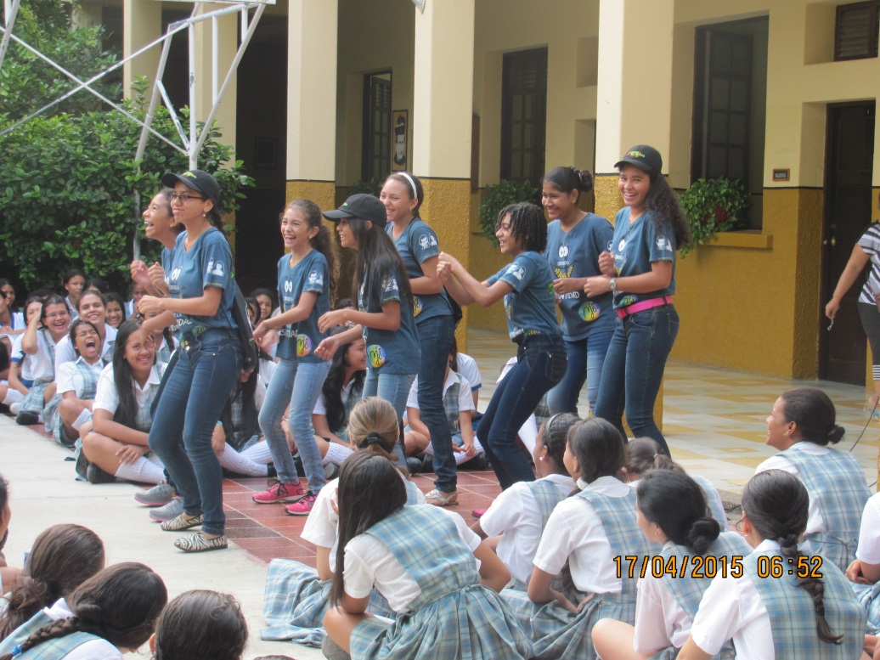
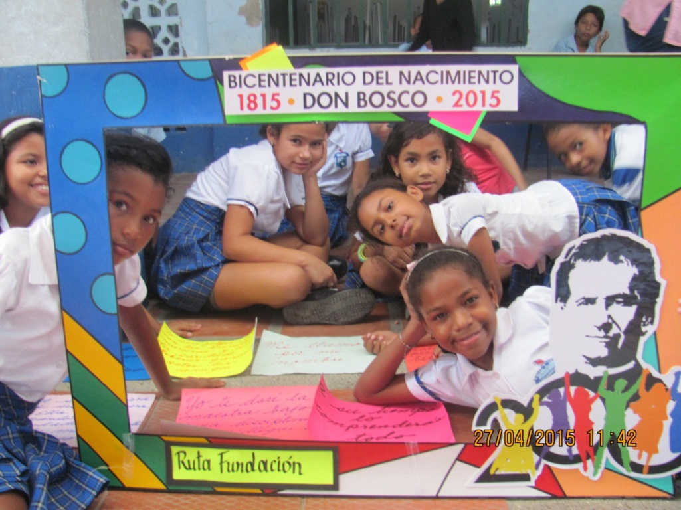
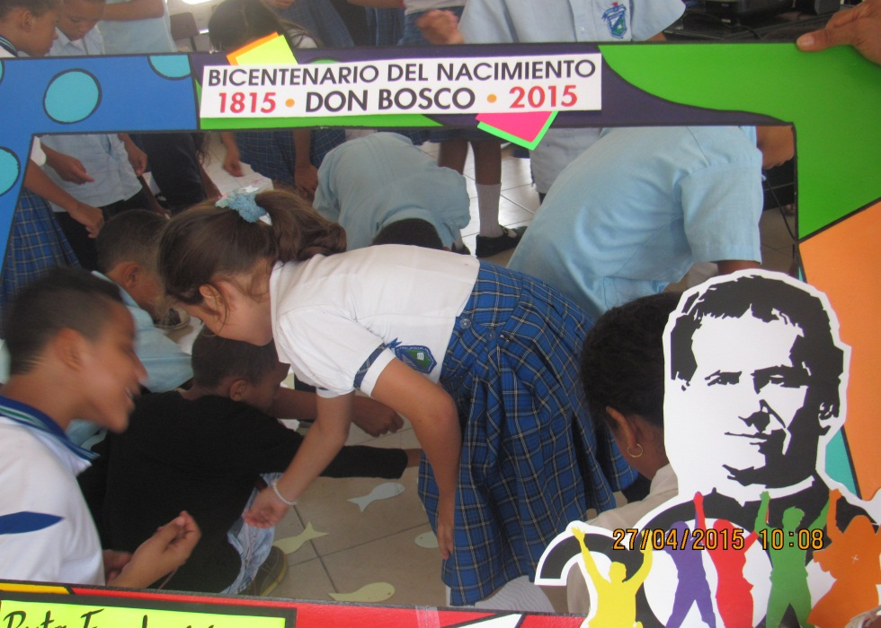
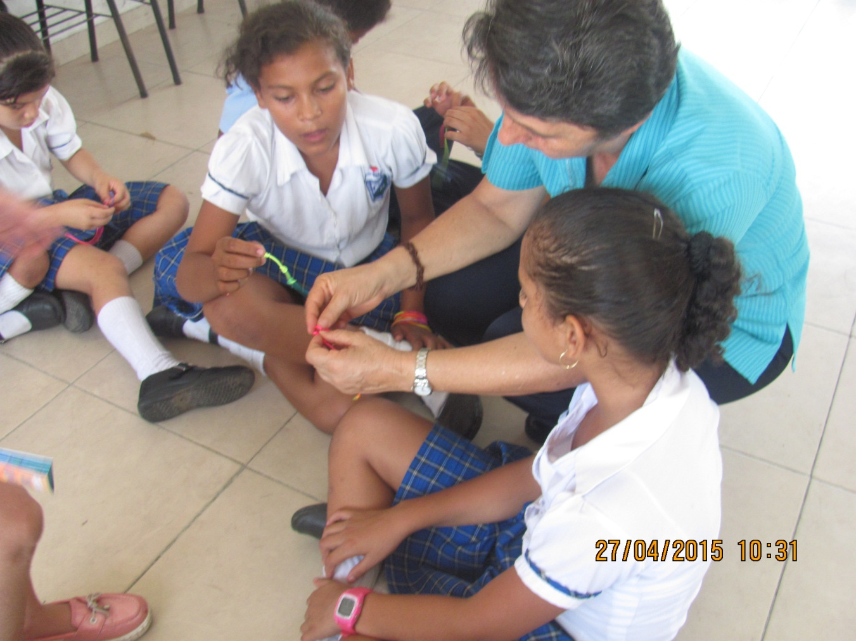
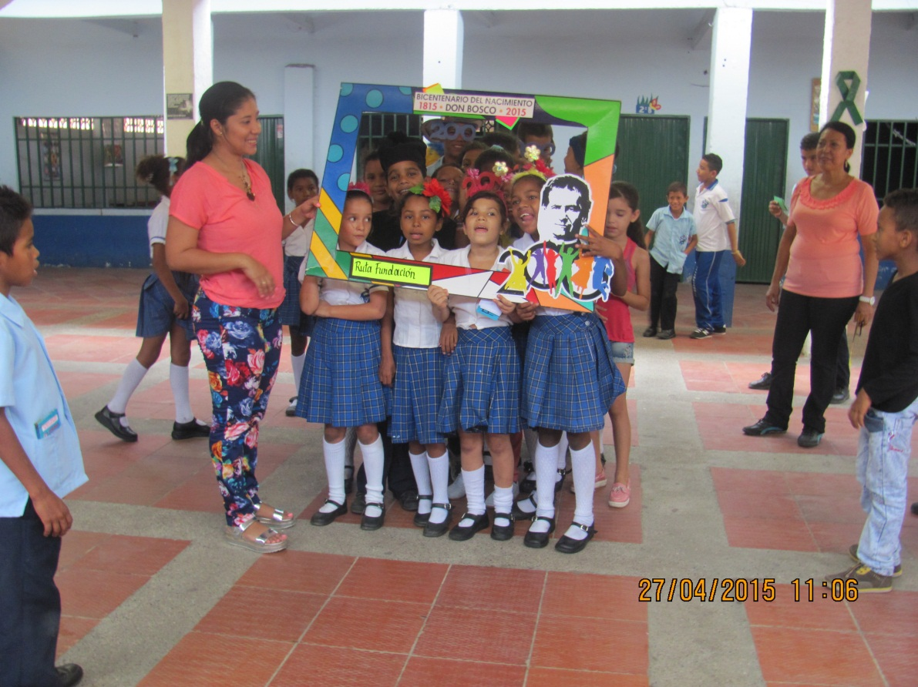

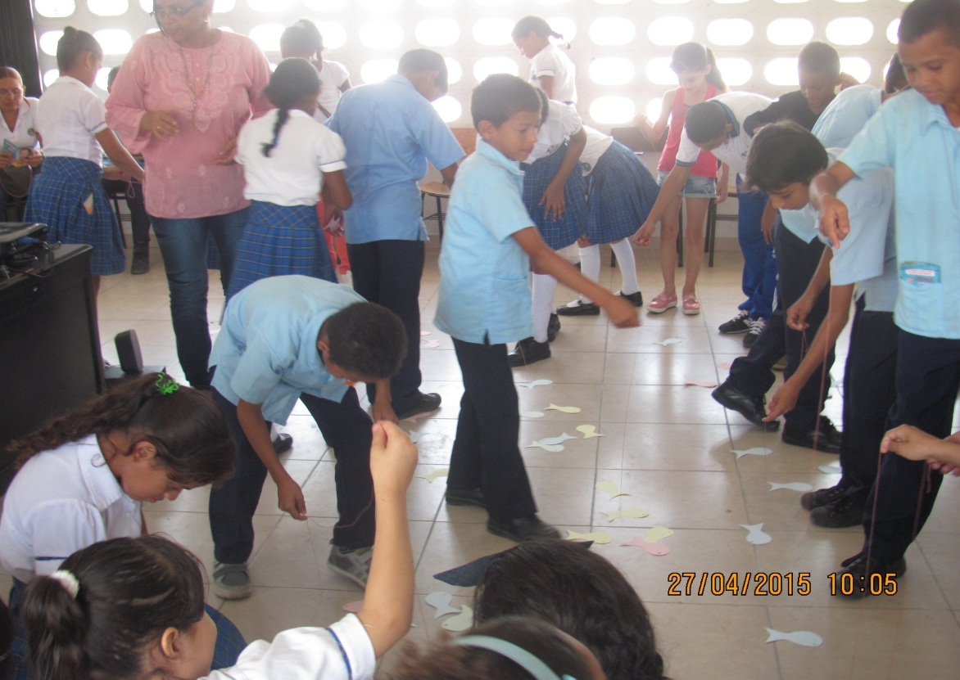
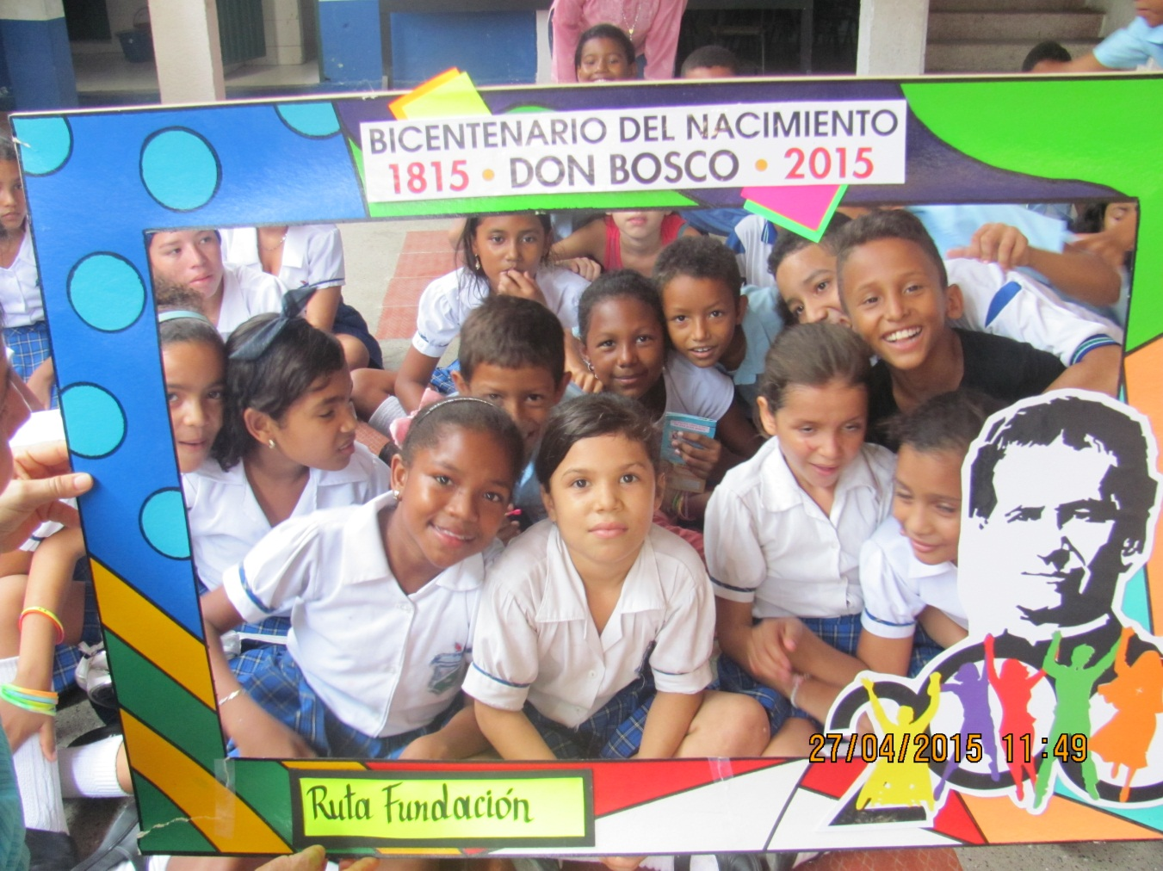

El lunes 27 de abril, las educadoras del grado 5°: Cenit Manjarres, Karen De la Rans, Griselda Jiménez y la Coordinadora hermana Irma Lucía Duque se encontraron en la terminal del transporte para emprender su viaje al municipio de Fundación, donde las esperaba la profesora María de Jesús Miranda, para emprender esta fantástica ruta de evangelización al estilo salesiano.
Al llegar nos dirigimos a la I.E. Tercera Mixta donde nos recibió la docente Carmen Miranda hermana de la profesora María de Jesús; allí estaban sólo los estudiantes de cuarto y quinto debido al receso escolar por las actividades del paro del magisterio. Nos reunimos con ellos en el segundo piso; al principio estaban un poco tímidos y a la vez inquietos por saber el motivo de nuestra visita.
La hermana Irma inició con una dinámica de presentación la cual permitió conocernos y entrar un poco más en confianza. Al terminar el juego Sor Irma explicó el motivo de la visita, darles a conocer datos relevante de la vida Don Bosco y su pedagogía de la alegría, con motivo de los 200 años de su nacimiento y a la vez extenderles la invitación a la gran fiesta del oratorio con motivo del Bicentenario del nacimiento de Don Bosco, en el mes de Agosto en la Escuela Normal Superior María Auxiliadora de Santa Marta.
La hermana les explicó que Don Bosco es el santo de los jóvenes y que los guiaba por medio de juegos y cantos al amor de Jesús y María Auxiliadora, seguidamente al ver la gran inquietud que tenían algunos estudiantes por saber de la vida de Don Bosco se les entregó un folleto con la biografía y algunos de sus sueños. Los niños y niñas lo recibieron con agrado y en una gran concentración exploraron este folleto, en sus caras se veía el asombro e interés por esta lectura, algunos hacían comentarios entre ellos sobre cómo se había presentado Jesús y la Virgen María. Al finalizar este encuentro con la Vida de San Juan Bosco, a través de preguntas los estudiantes socializaron lo que habían entendido y aprendido de este gran Santo y para hacer más vivencial la experiencia eligieron algunas palabras de Don Bosco que pueden iluminar su vida y lo expresaron en grupos a través de porras.
En otro momento significativo nos centramos en la experiencia del sueño de los nueve años. Mediante la elaboración de una manilla de tres nudos representamos las tres cosas que según el anuncio profético que se le hace a Juan Bosco en este sueño, debemos adquirir para alcanzar los sueños: OBEDIENCIA, CIENCIA Y DISCIPLINA.
El desafío y trabajo en equipo también fue una gran actividad donde los niños por grupos atados con unas pañoletas en sus piernas idearon la manera de llegar donde estaban las fichas para armar los rompecabezas de Don Bosco y María Auxiliadora, o cuando buscaban el tesoro escondido y las palabras escondidas con las que armaron frases e hicieron una porra para presentarla a los demás participantes. Seguidamente iban colocándose antifaz, pelucas, sombreros y el traje de Don Bosco, para posar para la foto de cada equipo.
Hay que destacar que este día se tuvieron presente las diferentes facetas y virtudes de Don Bosco como son la alegría, el saltimbanqui, el colorido de los disfraces y pañoletas que se utilizaron en cada una de las actividades permitieron el buen desarrollo de la actividad. Los estudiantes vivieron una gran experiencia con distintos procesos lúdico-pedagógicos, que se reflejó en la activa participación, colaboración, alegría y entusiasmo con que acogieron las propuestas.
Hay que destacar la disponibilidad de los estudiantes y docentes que aunque estaban en cese de actividades por el paro del magisterio acogieron la invitación.
Aprender por medio del juego es una de las más eficientes estrategias pedagógicas, así estos niños aprendieron sobre la vida y la pedagogía de Don Bosco, de la misma manera que este gran educador se valió del juego para enseñar y educar a los niños y jóvenes de su época.
En esta mañana recreativa se fomentó entre los jóvenes la interacción, el trabajo individual y colectivo, la responsabilidad y la alegría por lo que hacemos, y sobre todo ayudamos a los niños a centrar su interés en lo que quieren llegar a ser, este fue uno de los propósitos primordiales de esta experiencia en la que se difundieron muchas de las enseñanzas de este gran Santo.
Las maestras asumimos el papel de animadoras, orientadoras y promotoras de juegos que generaron múltiples ambientes de aprendizaje y sano esparcimiento. Valoramos como interesante y positiva esta experiencia de evangelización salesiana.
Finalmente hacemos la invitación para participar en el Congreso del oratorio en el mes de agosto en Santa Marta

RUTA DON BOSCO: CONCORDIA MAGDALENA (Abril 28 – 29 de 2015)
Responsable de la bitácora : Sadis de León
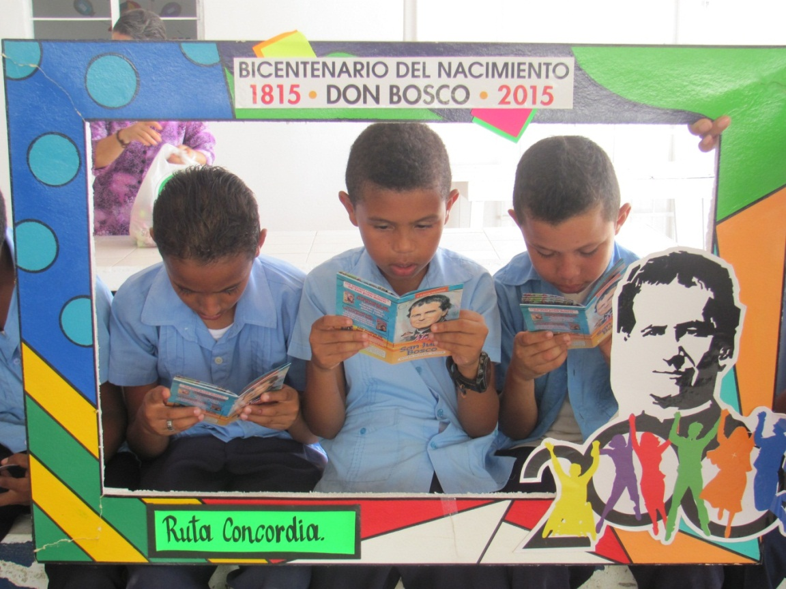
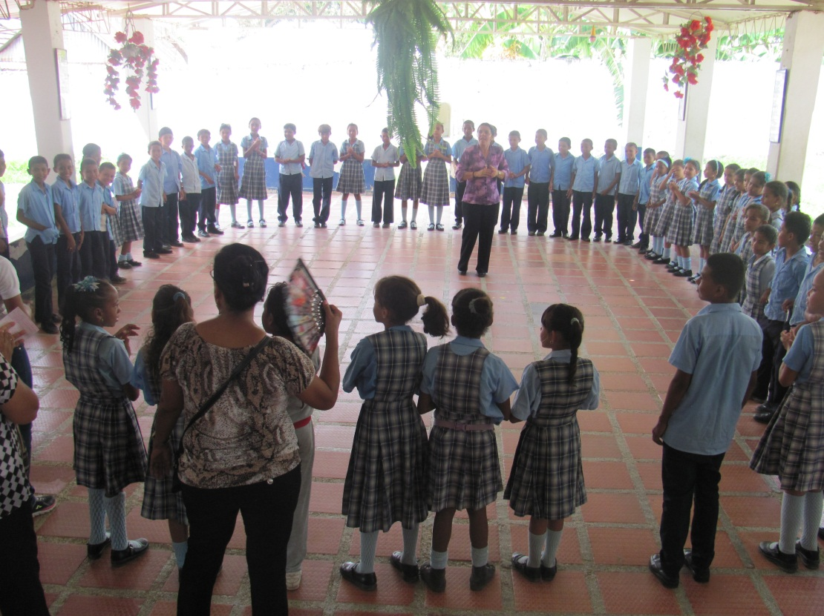
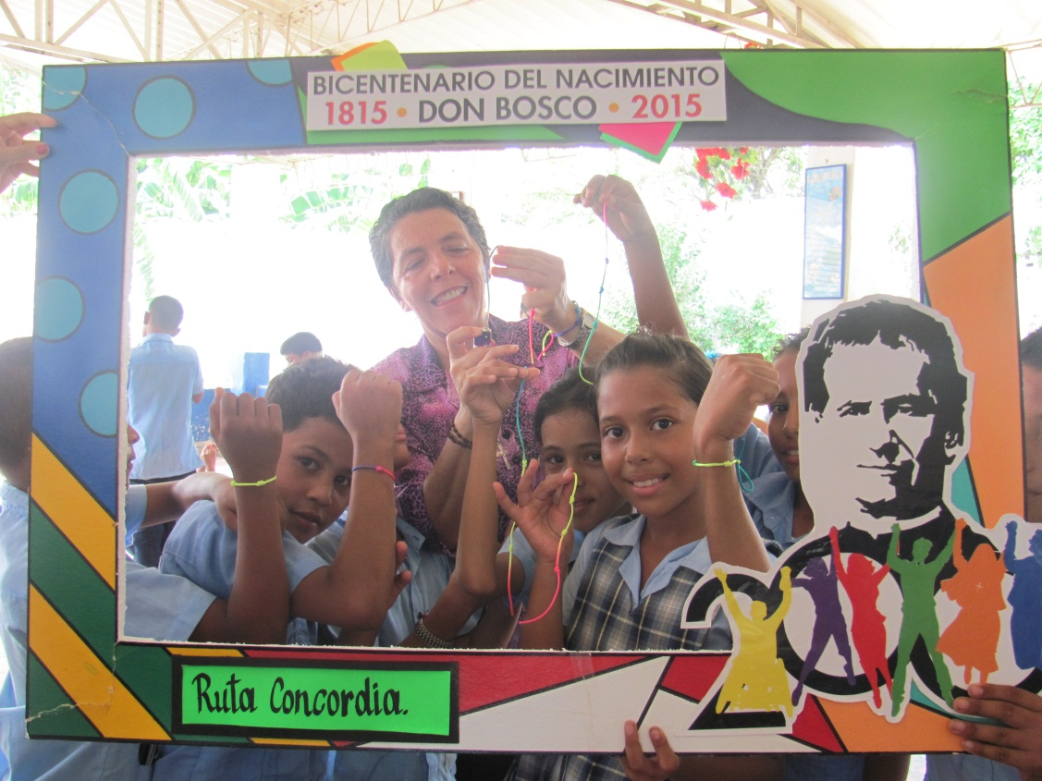

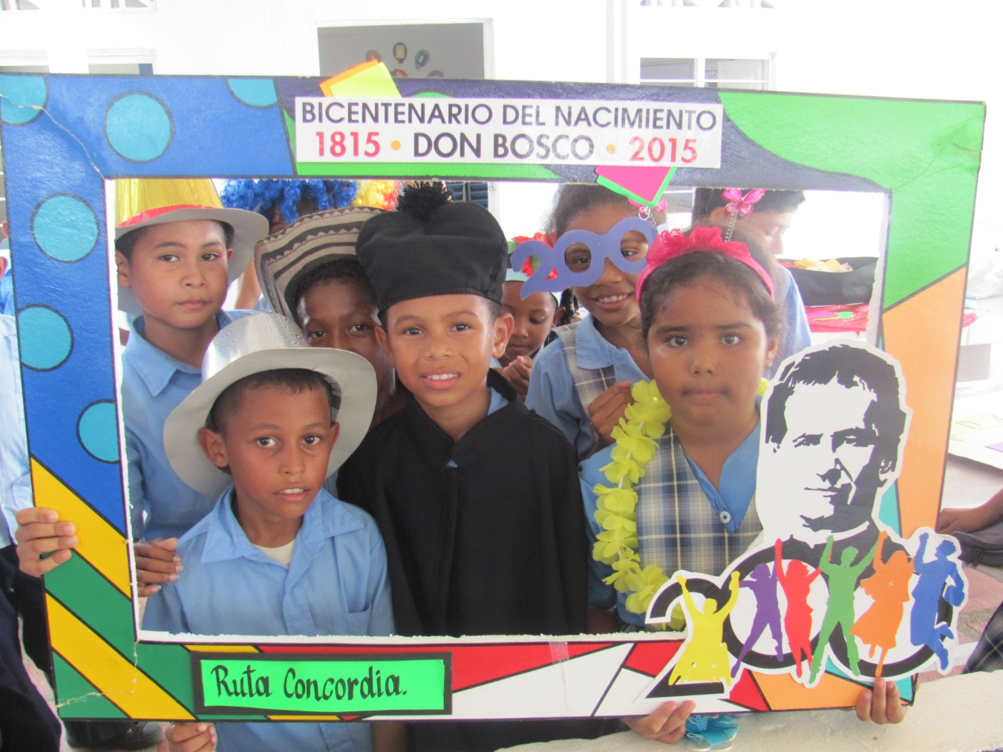
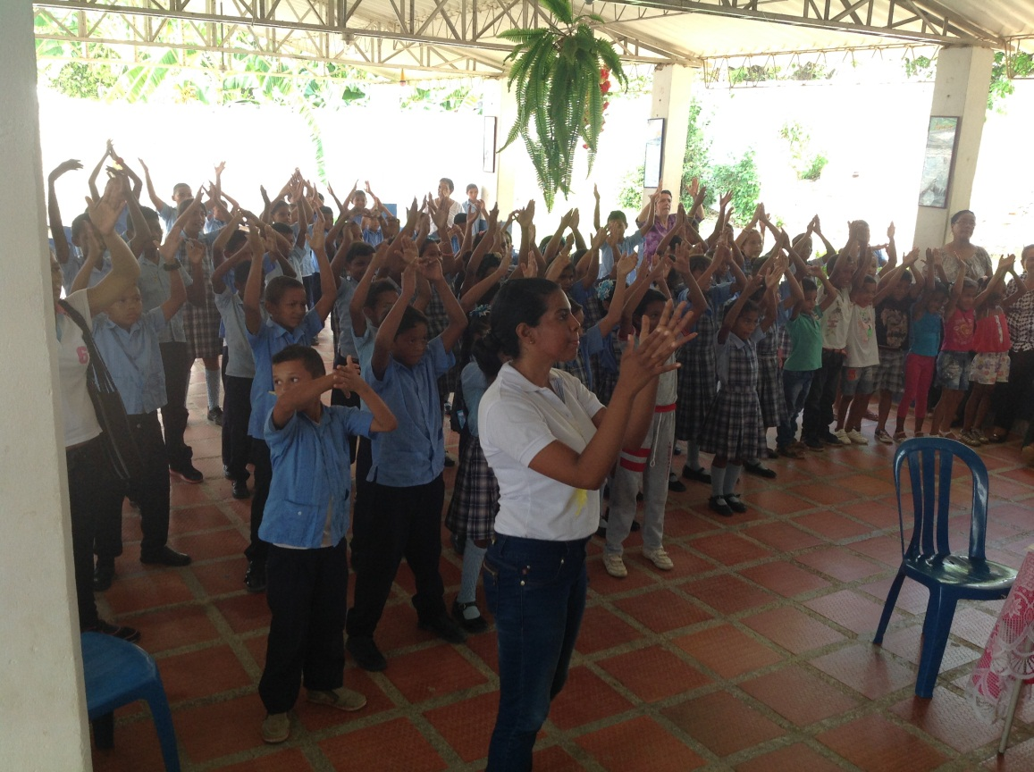

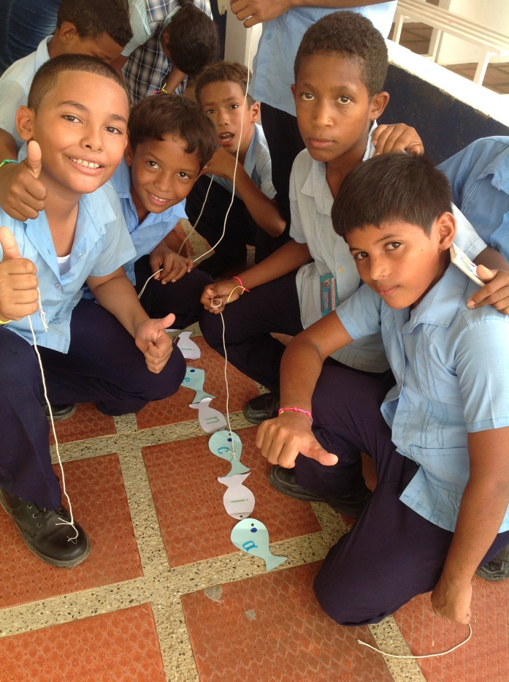
OBJETIVO
- Compartir con los estudiantes y docentes de la I.E.D. POLICARPA SALAVARRIETA de Concordia Magdalena la espiritualidad juvenil salesiana en una experiencia de oratorio.
- Incentivar a esta escuela para que siga proyectando y enriqueciendo la experiencia compartida con su comunidad y la posterior participación en la experiencia de oratorio que se realizará del 5 al 9 de agosto de 2015 en la Escuela Normal Superior María Auxiliadora de Santa Marta.
En la ruta de Don Bosco al grado tercero le correspondió la visita al municipio de CONCORDIA en la Institución Educativa Departamental:POLICARPA SALAVARRIETA
En este año se nos propone ser “caminantes”, ponernos en camino y fortalecer nuestro corazón.
Señor, Tú tienes misericordia de nosotros
te fijas en cómo caminamos:
unas veces no sabemos muy bien el camino, otras nos equivocamos,
la mayor parte de las veces decidimos no caminar.
Da fuerza a nuestra vida, llena nuestros pasos de sentido,
haz que nuestro camino nos hable de ti, de tu bondad y tu perdón.
Señor, queremos caminar CONTIGO.
Amén.

La visita al municipio de Concordia fue una experiencia inolvidable, la profesora Sadis De León Colón nos invitó a su pueblo, a su casa, la casa de sus padres y hermanos. Viajamos Sor Irma Lucia Duque, coordinadora de la Básica Primaria de la Escuela Normal, Lauren Manjarrés, Melina Daza, Mirian Ayala y Yadira Barros. Salimos en la madrugada de Santa Marta ilusionadas y llenas de muchas expectativas sobre todo por el camino a recorrer teníamos que atravesar el Río Magdalena y consecutivamente hacer un recorrido de una hora por el Caño y Ciénaga del Cerro de San Antonio, para algunas era una experiencia nueva subirse a un Johnson y viajar en él por tanto tiempo. Salimos de Santa Marta hasta Barranquilla en una buseta interdepartamental, de ahí cogimos un bus intermunicipal para llegar al municipio del Suán en el departamento del Atlántico, para llegar al puerto y atravesar la inmensidad de la Ciénaga; fue una linda experiencia se apreciaba en cada espacio la grandeza de Dios, las maravillas de la naturaleza que muchas veces el hombre tiende a destruir. Para algunas de las maestras era su segunda o tercera vez que viajaban por este medio para otras la primera vez, pero de igual todas disfrutamos mucho esta parte del viaje.
Llegamos emocionadas, los familiares de la profesora Sadis nos esperaban con mucha alegría y con un buen y reconfortante desayuno. Nos preparamos para visitar a la escuela, la coordinadora de la básica primaria LUZ MARINA POLO GUTIÉRREZ, profesoras y estudiantes nos recibieron muy bien y estaban muy contentas (os) con nuestra visita, había alrededor de 90 estudiantes (entre niñas y niños) que se mostraban ansiosos por saber qué les compartirían estas maestras provenientes de Santa Marta. Sor Irma inició con el saludo, cantos y se realizó una dinámica de conocimiento e integración para dar a conocer nuestros nombres; el estribillo decía: No me han visto, no me han conocido, mi nombre es Sor Irma Y Duque mi apellido, Ya te vimos ya te conocimos su nombre es Sor Irma y Duque su apellido; todos participamos con mucha alegría.
En el siguiente momento la profesora Yadira Barros dirigió la actividad de la biografía de Don Bosco, se hizo entrega de la cartilla “San Juan Bosco el santo de la alegría”, fue maravilloso ver a los niños y niñas concentradas leyendo la historia, se veían ávidos por conocer la vida del santo. Se realizó el respectivo comentario con la participación de los estudiantes, fue gratificante ver aquellos niños como leían y comprendían, seguían la historia, respondían acertadamente a las preguntas sobre la biografía del santo de la alegría.
Con la animación de la profesora Melina Daza y Lauren Manjarrés se les presentó la coreografía de los cantos San Juan Bosco Bienvenido y Don Bosco amigo, que ellos imitaron con alegría y entusiasmo.

La profesora Sadis De León les hizo referencia al sueño que Don Bosco tuvo a los 9 años para insistir en las tres elementos que en el sueño se le sugiere, como elementos indispensables para lograr las metas: OBEDIENCIA, CIENCIA Y DISCIPLINA y que aprenderá con la maestra: La Virgen María. Concluimos este momento con la elaboración de la manilla de tres nudos, cada nudo nos recuerda uno de estos tres elementos que en la vida nos ayudarán a alcanzar lo que queremos.
Realizamos el juego del tesoro escondida, se colocó por muchos lugares de los patios, palabras que componían frases de Don Bosco, para que por grupo las organizaran y luego las presentaran creativamente a través de cantos y porras; esto fue maravilloso ver que algunos pensaban que ganaba quien escogía más silabas en las recortes de cartulina, luego se afanaron muchísimos por ordenar las frases con ayudas de las maestras orientadoras que los animaban a realizar porras y cantos. Otra actividad, fue la pesca milagrosa donde los niños debía afanarse a pescar letras para formar las palabras que Jesús le dice a Don Bosco que debe tener en cuenta para cumplir con la misión que la Virgen le encomendó: CIENCIA, OBEDIENCIA Y DISCIPLINA.
Los niños siempre se mostraron contentos, entusiasmados y participaron alegres en todas las actividades a pesar del inclemente calor. Es muy importante destacar, la actitud de las docentes de esta institución, quienes se mostraron muy atentas y dispuestas a colaborar con la organización de los materiales a utilizar en las diferentes dinámicas y actividades.
Desde nuestra labor como docentes esta experiencia fue muy significativa ya que a través de ella se pudo compartir y proyectar nuestro trabajo pedagógico teniendo en cuenta la filosofía de vida que nos propone nuestro maestro de niños y jóvenes SAN JUAN BOSCO el santo de alegría en lo que se refiere al proceso de formación de las estudiantes. Por ello se hace relevante socializar desde la visión de las y los docentes de algunos pueblos del departamento del Magdalena esta pedagogía que ha enriquecido el trabajo que se ha desarrollado en nuestra escuela Normal Superior María Auxiliadora, y que especialmente este año que celebramos el bicentenario del nacimiento de nuestro Santo Fundador, queremos propagarlo en muchos espacios y escenarios educativos.
Fue gratificante y emotiva la acogida que esta ruta mostró frente a esta iniciativa del conocimiento y divulgación de la vida y la pedagogía de Don Bosco; los rostros sonrientes, participación activa en las actividades lúdicas , trabajo en equipo, anécdotas, interés por parte de la comunidad educativa que visitamos, el intercambios de correos para tener en su base de datos todas esas estrategias, videos y canciones que se programaron para este encuentro, fueron evidencia de ello, por lo cual es de suma importancia resaltar que con nuestra tarea se pudo tocar y sensibilizar muchos corazones para conocer a este gran personaje que fortalece nuestra misión y quehacer educativa y pedagógica.
De esta manera citamos la frase que el Padre de los jóvenes nos ha regalado en este proceso formativo” LA EDUCACIÓN ES CUESTIÓN DEL CORAZÓN” porque solo a través de la lúdica, la alegría, el afecto y la espiritualidad salesiana se puede llegar a estas poblaciones que necesitan enriquecerse con conocimientos y estrategias que favorezca la formación integral de las niñas y niños.
Después de vivir el desafío que nos afianzó en el respeto de la reglas y el trabajo en equipo, los invitamos a participar en el congreso del oratorio en el mes de agosto en Santa Marta.
Finalmente saber que el objetivo por el cual se organizó esta ruta se logró nos regocija y nos motiva cada día a seguirnos preparando como docentes y valorar ese granito de arena que las hermanas salesianas siembran, permitiéndonos conocer de su mano a este gran maestro que nos forma para la vida, recordando siempre que en el camino la Virgen Auxiliadora nos guía para fortalecer nuestra vocación como docentes que nos esforzamos por la calidad de la educación.
BITÁCORA DE LA RUTA POR EL MUNICIPIO DE CHIBOLO. (Mayo 6-7/ 2015)
Responsable de la bitácora: Nora García

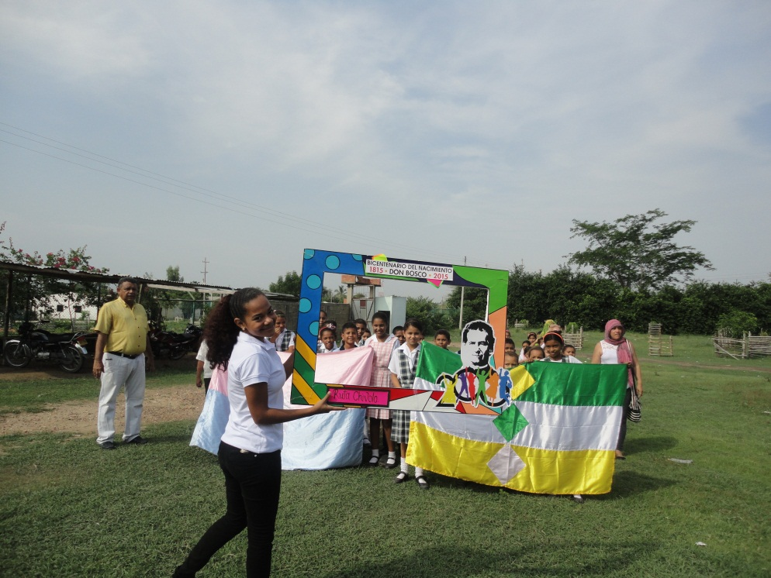

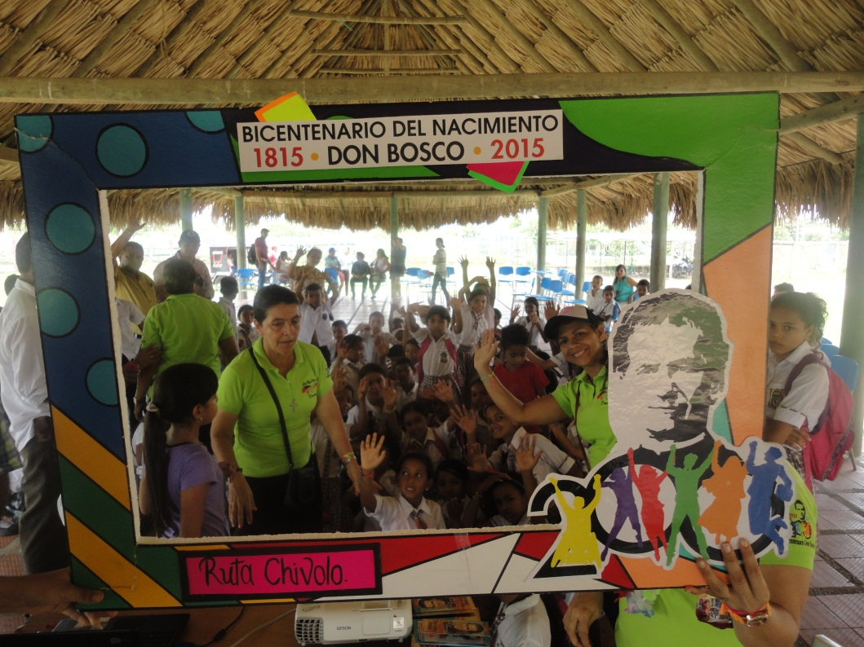
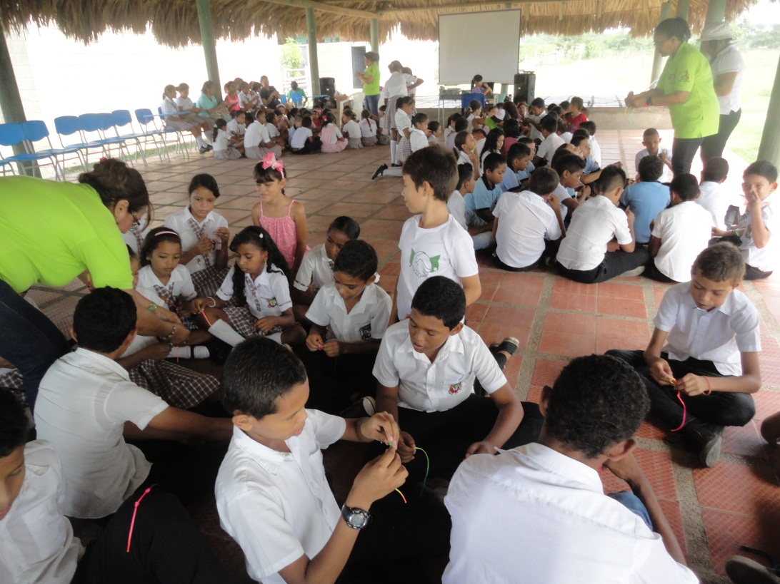

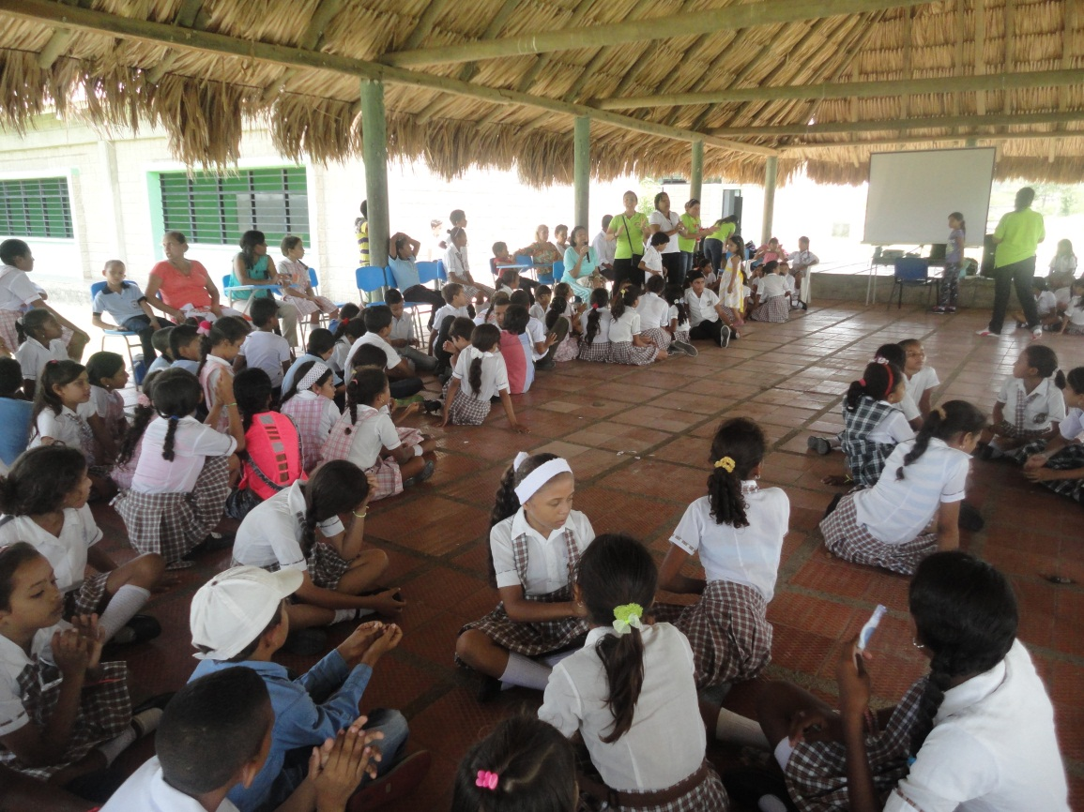
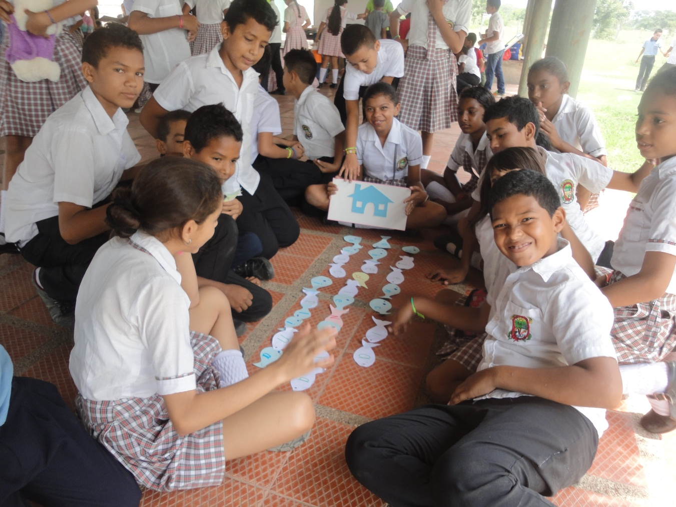

El 6 de mayo del 2015 las maestras de transición Mabel Andrade, Reyes Henríquez, Nora García y Jaqueline Villa, del grado primero la maestra María Angélica Navarro y por el grado segundo Melina Daza acompañadas por las coordinadoras Sor Irma Duque Ariztizabal y Avis Fernández emprendimos un viaje hacia el municipio de Chibolo (Magdalena) con el propósito de vivir la experiencia de evangelización para dar a conocer la vida del sacerdote y pedagogo San Juan Bosco, el impacto que ha tenido su pedagogía y espiritualidad a través de la historia, fundador de la comunidad salesiana, actualmente se conmemora el Bicentenario de su nacimiento.
Iniciamos el viaje hacia el municipio de Chibolo alrededor de la 1:00 p.m., unas viajaron en transporte de servicio particular y otras en transporte de servicio público. Durante el recorrido encontramos diferentes municipios, pueblos y veredas como Ciénaga, Zona Bananera, Fundación, luego tomamos la vía hacia la población de Monterrubio encontrándonos con el municipio de Algarrobo y el corregimiento de la Estrella entre otros. Fue un viaje ameno en el que se vivió la alegría de Don Bosco, conversamos, compartimos, nos detuvimos en el camino para merendar y observar los paisajes que nos brinda la naturaleza de la región, también pudimos darnos cuenta el abandono en que el Estado tiene las vías, de estos municipios, pueblos y veredas del departamento.
Arribamos a las 5:00 p.m. al corregimiento de Chibolo haciendo nuestra primera parada en la I.E. Agropecuario Liceo Santander, su rectora es la licenciada Martha Sánchez. En el recorrido por la institución se pudo observar la amplitud y los espacios propicios para la realización de las actividades planeadas. Luego el profesor Jorge Andrade, hermano de la profesora Mabel, nos condujo hasta su vivienda lugar en el cual nos hospedamos, allí esperamos a las otras compañeras quienes llegaron una hora después. En este grupo llegó la maestra Tulia Lozano quien preocupada por la comodidad de las visitantes, brindó hospedaje en la casa de su hermano a las coordinadoras Sor Irma Duque, Avis Fernández, y las maestras María Angélica Navarro y Melina Daza.
A eso de las 7:00 p.m. en la casa del hermano de la maestra Tulia Lozano nos reunimos el cuerpo docente de la I.E.D Escuela Normal Superior María Auxiliadora con los rectores, coordinadores y algunos docentes de las escuelas que iban a participar en esta experiencia de evangelización salesiana.
La hermana Irma Lucia Duque Ariztizabal socializó en esta reunión a los presentes el propósito de la visita y las actividades a desarrollar. Terminada la reunión la familia anfitriona muy amablemente nos invitó a cenar haciendo gala de los platos típicos de la región: (bollo de mazorca y de yuca, queso y suero, coca-cola y café). La moringa hizo su aparición, la profesora Avis brindo su té de moringa y empieza el conversatorio sobre las bondades de esta planta.
Todas estábamos muy contentas y dispuestas a explorar y vivir nuevas experiencias, agradecimos el detalle y nos fuimos a recorrer el pueblo, bajamos, subimos las calles empinadas y empedradas, para llegar hasta la vivienda de una tía de la maestra Mabel Andrade; tomamos por una calle poco transitada quizás por la oscuridad que reina en ella, pero un señor muy amablemente se brindó a acompañarnos y fue iluminando el camino con la lámpara de su moto. Al llegar donde la tía de la maestra Mabel Andrade, las maestras Jaqueline Villa y Reyes Henríquez pidieron agua, al probarla se dieron cuenta que era agua de lluvia lo que generó curiosidad en el resto del grupo y todas querían probarla, después de una corta pero amena conversación con esta familia nos despedimos y continuamos con nuestro recorrido pudimos observar diferentes pozos que abastecen de agua a algunos sectores del municipio.
Llegamos a la alcaldía y observamos la nueva edificación que cuenta con zona de wifii que aprovechan los jóvenes para entrar y hacer uso de la red; continuamos con nuestro recorrido, pudimos apreciar la influencia de la arquitectura moderna en las viviendas, en este recorrido volvimos a llegar a la casa de Mabel, nos invitaron a pasar a un tradicional quiosco que tienen en el patio en el cual nos acomodamos y nos deleitamos con la telenovela de Diomedes Díaz “El Cacique” luego subimos a descansar para al siguiente día iniciar con nuestras actividades. El otro grupo se despidió antes y se fueron con la seño Tulia.
Al día siguiente nos levantamos muy temprano y los rectores de las instituciones seleccionadas nos sorprendieron con un desayuno tradicional del pueblo, (Yuca, hígado guisado, suero, queso, bollo de mazorca, chicharrones, café con leche, chocolate etc.) Después de este suculento desayuno nos dirigimos a la Institución Educativa Liceo Santander donde se desarrollaron las diversas actividades con los estudiantes de los colegios María auxiliadora público y privado y San Judas Tadeo (primaria) acompañados por sus maestros, coordinadores y rectores.
Se dio inicio a las actividades con la siguiente programación:
1° Momento: Contacto- presentación. Ambientación musical
2° Momento: Lectura de la biografía de Don Bosco.
3° Momento: Coreografía: Bienvenida.
Luego se organizaron los estudiantes por bases:
Base 1: Canciones Don Bosco es genial, Don Bosco amigo, Padre de muchos.
Base 2: Elaboración de la manilla retomando los tres elementos básicos que hay que tener en cuenta para lograr nuestros sueños.
Base 3: Oratorio de don Bosco, aquí se formaron a través de una pesca frases significativas para entender los elementos que conforman el oratorio.
Base 4: Tesoro escondido: Palabras de Don Bosco, armando rompecabezas formamos frases las cuales se presentaron creativamente a través de porras.
Base 5: Desafío, un espacio de juego para fortalecer el trabajo en equipo y la necesidad de acordar y respetar las reglas.
En la realización de estas actividades estuvo presente el párroco Luis Albeiro Hernández quien se mostró muy interesado por cada una de las actividades realizadas pidiendo orientación de cada una de ellas. Los estudiantes de las diferentes escuelas recibieron en el receso un refrigerio ofrecido por sus rectores.
Terminadas las actividades los estudiantes se mostraron felices, motivados e interesados por descubrir más sobre la vida de Don Bosco. Los invitamos a participar en el congreso del oratorio en Santa Marta en el mes de agosto.
Por su acogida y amplitud los agradecimientos fueron recíprocos por parte de los visitantes y los anfitriones.
Nos dirigimos nuevamente hacia la vivienda del hermano de la profesora Tulia Lozano donde nos esperaba la familia en compañía del sacerdote Luis Albeiro Hernández con quien pudimos compartir durante el almuerzo, terminado el mismo nos invitó a su parroquia donde nos mostró los avances que ha tenido bajo su dirección contando con el apoyo de la comunidad.
Aproximadamente a las 2:00 p.m. iniciamos nuestro retorno hacia la ciudad de Santa Marta, el grupo se sentía complacido por haber logrado los propósitos planeados; regresamos por la otra vía que conduce a los municipios, corregimientos y veredas como la China, Apure, El Bajo, Nueva Granada, La Gloria, El Difícil, Pueblo Nuevo hasta llegar a Bosconia, durante este recorrido las maestras se mostraron muy animadas, muy alegres de haber compartido nuevas experiencias, expresaron el deseo de regresar a estas tierras para traer, recibir y compartir nuevos aprendizajes y experiencias significativas.

RUTA RÍO FRÍO (8 DE MAYO DE 2015)
Responsable de la bitácora: Melina Daza
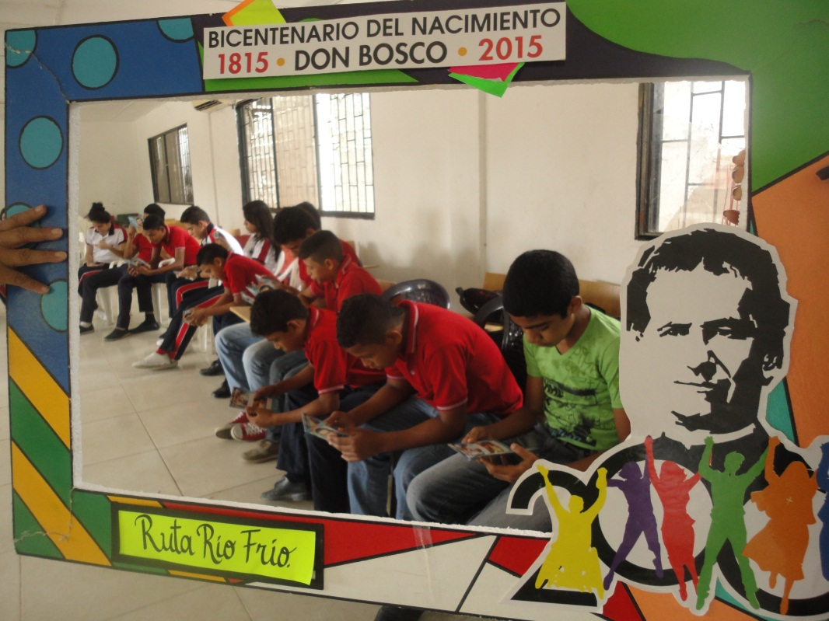
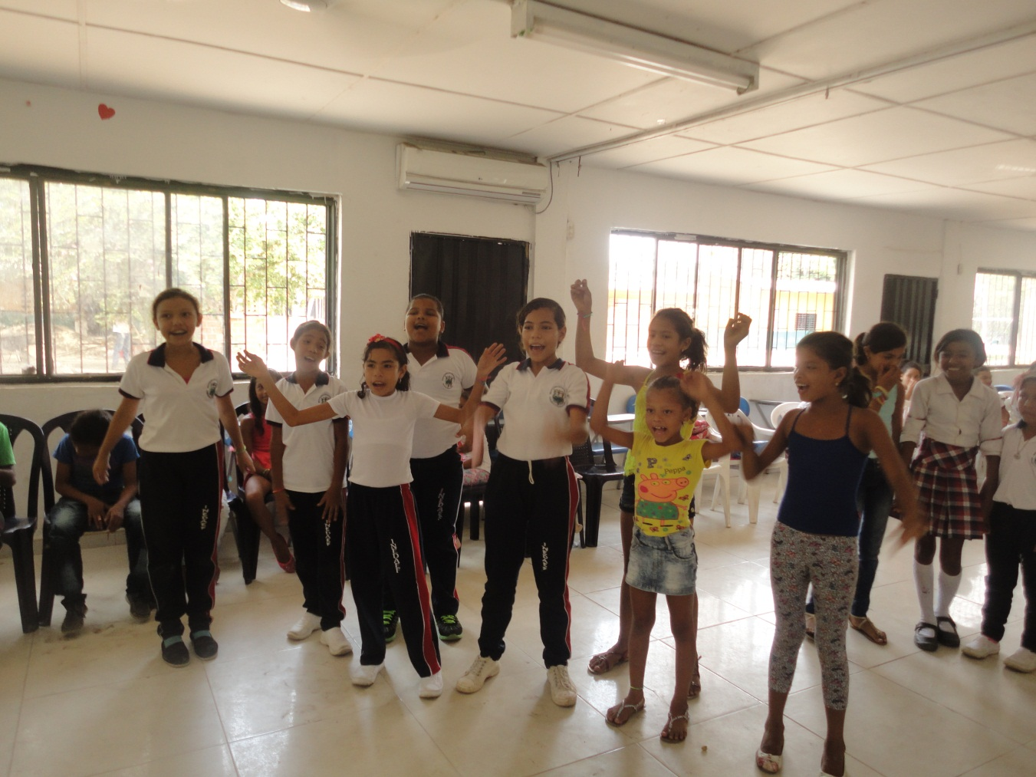
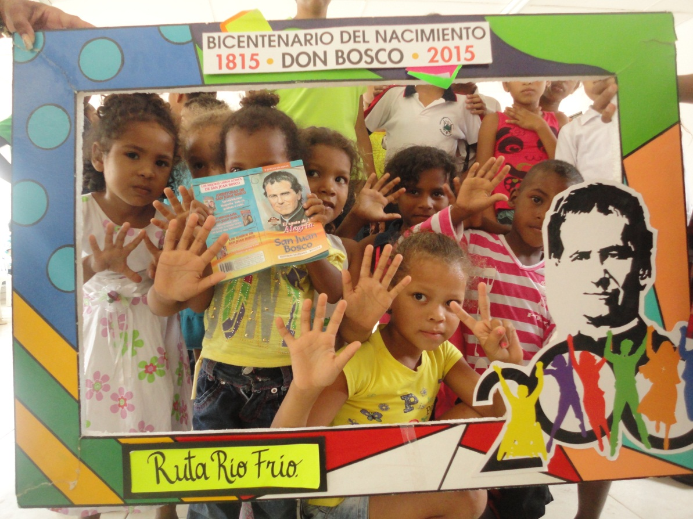

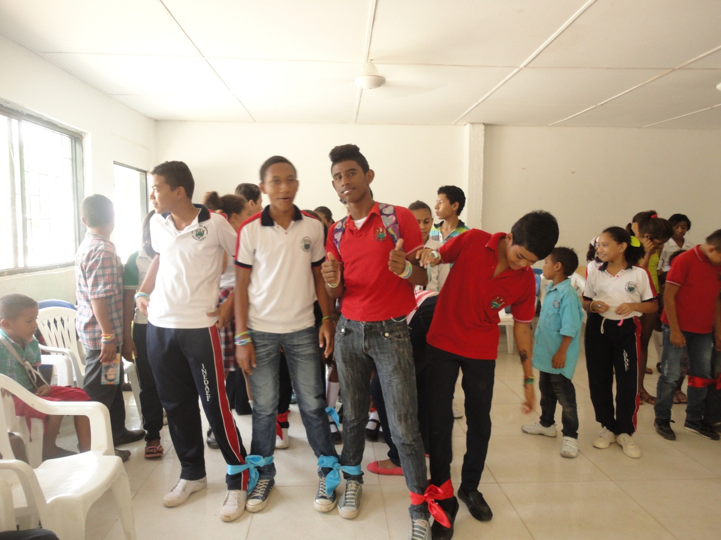

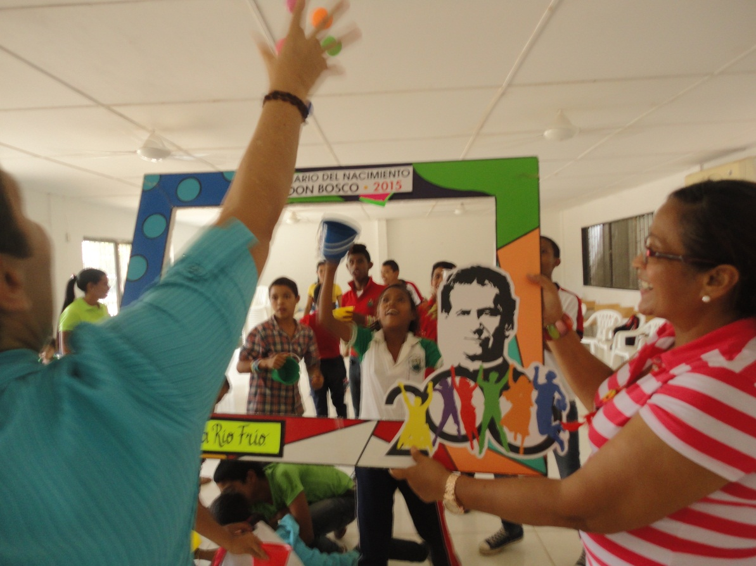
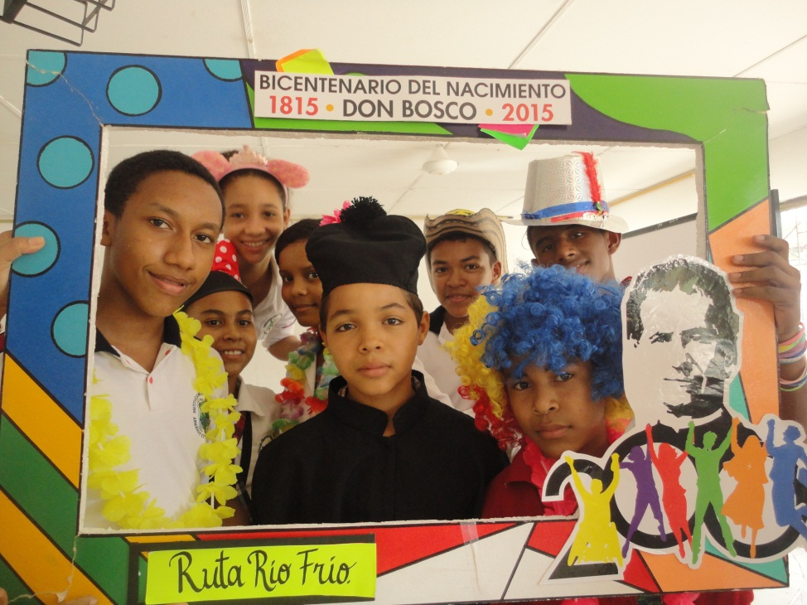

El viernes 8 de Mayo de 2015 continuó el “Tour Bosco” en este año de Bicentenario del nacimiento de Don Bosco con la ruta Río Frío; en esta nueva travesía del oratorio fueron participes en el grupo de maestras del grado 2°: Zayne Zawady, Lauren Manjarrés, Luz Estela Romero y Melina Daza, en compañía de las Coordinadoras de Transición y Básica Primaria de la I.E.D. Escuela Normal Superior María Auxiliadora, la hermana Irma Duque Aristizábal y Avis Fernández. El punto de encuentro fue en la Escuela Normal a las 6:30 a.m. donde se culminaron los preparativos en cuanto al material que se emplearía en las actividades; en esto contribuyeron otras maestras de la Institución.
A las 7:00 a.m. se inició el desplazamiento hacia el municipio de Río Frío; la profe Avis fue la conductora elegida para este recorrido que se realizó sin ningún inconveniente. Al llegar a la institución, el coordinador inmediatamente dio la bienvenida al grupo de maestras y coordinadoras de la Escuela Normal, en ese momento se habló del espacio en el cual se realizarían las actividades programadas; luego de organizar la logística con los elementos de audio y video, se recibieron a los estudiantes convocados y como sorpresa, surgió una situación de gran enriquecimiento de la ruta Río Frío: en esta ocasión no solamente habían niños de los grados 4°, 5° y 6° sino también se contó con la presencia de adolescentes y jóvenes que hacían parte de los grados 10° y 11°, siendo así una nueva experiencia, que permitió vivenciar el legado que Don Bosco de compartir con los jóvenes.
La jornada inició con la dinámica "No me han visto, no me han conocido" dirigido por la hermana Irma, la cual permitió la presentación de los asistentes, aproximadamente eran 60 personas (incluyendo estudiantes y maestros); así mismo, se dio la orientación acerca del personaje que hoy visitaría la vida de los participantes en estas actividades, San Juan Bosco. Esta introducción fue acompañada de un mini-libro con la vida y obra de don Bosco, resaltando los momentos más significativos como el sueño de los 9 años.
Con el baile "Bienvenido Don Bosco" dirigido por la profesora Melina Daza, que realizó la respectiva coreografía, se fue mostrando un clima de espiritualidad salesiana que fue contagiando a niños y jóvenes participantes en esta experiencia; los adolescentes fueron integrándose a medida que se realizaban las actividades. En la actividad "la pesca", se apreció un activismo en su ejecución, se le entregó a cada niño, niña y adolescente un anzuelo con el cual debían hacer una pesca de letras que estaban marcadas en cada pececito y así armar las palabras: CIENCIA, DISCIPLINA y OBEDIENCIA. Esto permitió el trabajo en equipo y el reconocimiento de los tres elementos que Don Bosco recomienda para lograr nuestros sueños y propósitos; esta actividad se transformó en una experiencia personal, en la que cada asistente elaboró su manilla de colores que representaban sus vidas, haciéndole tres nudos que simbolizaron los tres pilares antes mencionados. Lo significativo de este momento fue la participación y reflexión que cada persona, desde su sitio, iba realizando de forma entusiasta, visionando sus sueños y proponiéndose lograrlos.
Luego, se inició la actividad de completar las frases representativas de San Juan Bosco, convirtiéndose en Palabritas al oído; el reto era encontrar cada una de las partes que se encontraban regadas por el patio de la escuela y así armar las palabras y completar las frases, teniendo en cuenta que el color de la cartulina y el color de las letras concordarán con el sentido de las frases y para socializarla a los demás debían componer una porra. Se escuchó con gran ánimo "tristeza y melancolía fuera de la casa mía", “nosotros hacemos consistir la santidad en estar siempre alegres”, entre otras, que conjugadas con la alegría, permitieron un momento de interacción, sonrisas y gran dinamismo.
Finalmente se realizó el desafío y la actividad de armar rompecabezas, continuando con el trabajo en equipo y el esfuerzo, aquí se debían organizar en grupos de cuatro y agarrados de los brazos, eran atados en los talones con pañoletas de colores, luego desplazarse de un extremo a otro y buscar las piezas que conformarían los rompecabezas; entre estos, se hallaban las imágenes de María Auxiliadora, Don Bosco y de Jesús. Continuando con esa alegría, se hizo entrega a cada uno de los presentes de un dulce que más que regalo, fue un detalle en agradecimiento por la participación siempre activa en cada momento: la ejecución de coreografías y entonación de los cantos que describen a Juanito como padre, maestro y amigo, contribuyendo a la maravillosa obra de Don Bosco quien entre sus enseñanzas en este día, permitió hacerse reconocer ante los niños, niñas, adolescentes y maestras asistentes, como un soñador que guiado por María Santísima, logró llegar a cada uno de los corazones de quienes se han interesado por su obra.
Terminamos haciendo la invitación para participar en el congreso del oratorio en agosto.
Entre las principales características de la Ruta Río Frío, se destaca la vivencia de una experiencia con niños y niñas en compañía de jóvenes, logrando un productivo y armónico trabajo. Las actividades fueron realizadas con gran entusiasmo y de forma reflexiva; se logró brindar momentos de reconocimiento de la vida y legado de Don Bosco, mediante canciones, dinámicas y sobre todo, el trabajo en equipo. Las maestras asistentes de la institución, demostraron ese interés por innovar de forma didáctica con las propuestas llevadas por el grupo organizador de la Escuela Normal. Sin duda, fue una jornada con un gran sentido salesiano, que permitió reconocer el Oratorio del cual San Juan Bosco tanto ha enseñado como casa que acoge, parroquia para conocer a Dios, patio para hacer amigos y escuela para ser felices.
Un viaje formativo que gracias al Señor y con la compañía de María, Madre Protectora, se realizó satisfactoriamente cumpliendo con las expectativas propuestas.

RUTA DON BOSCO: PLATO - MAGDALENA (mayo 18 - 19/15)
Responsable de la bitácora: Yadira Barros

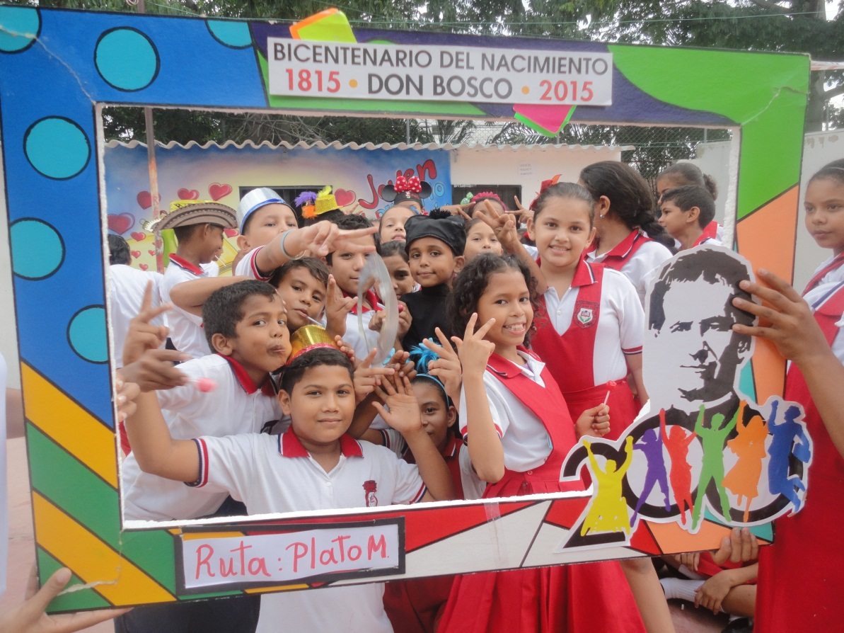
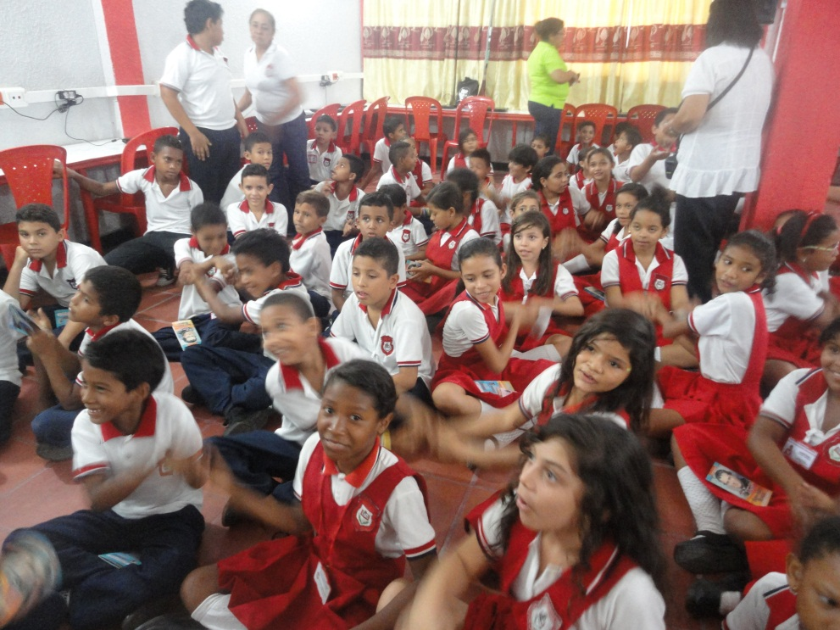
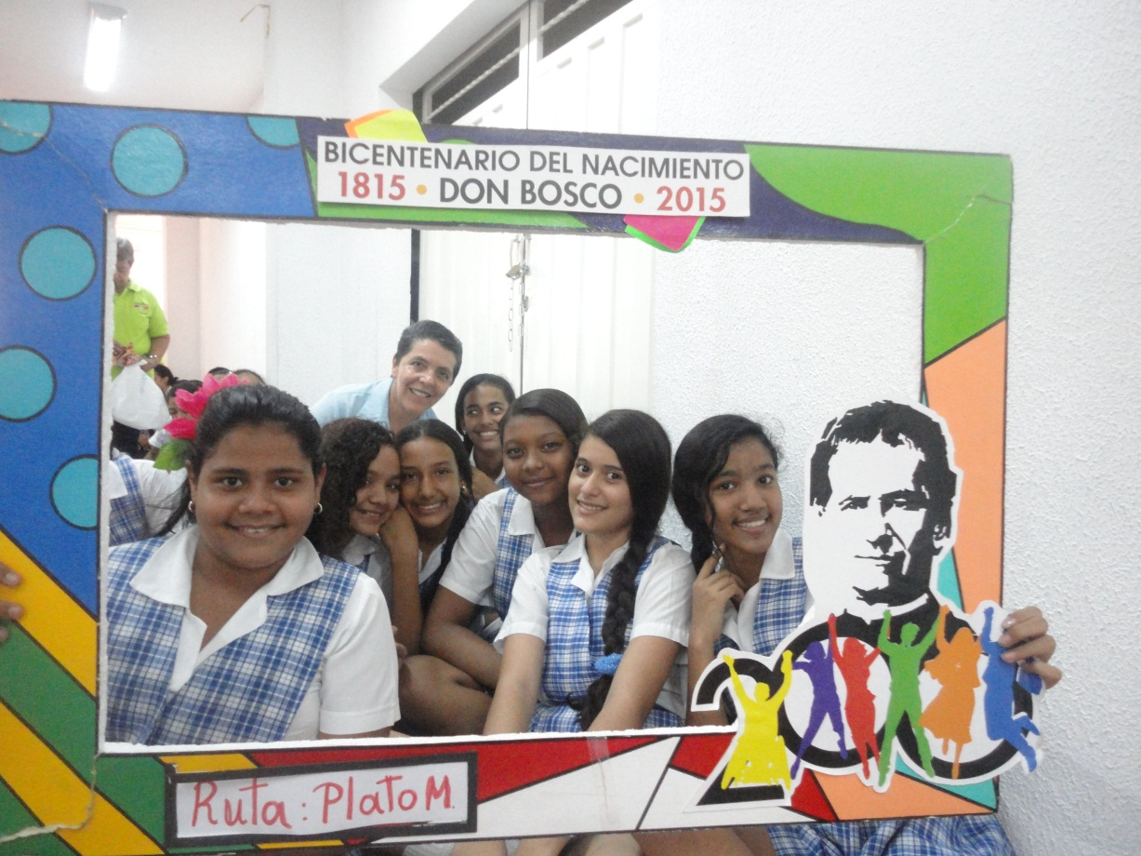

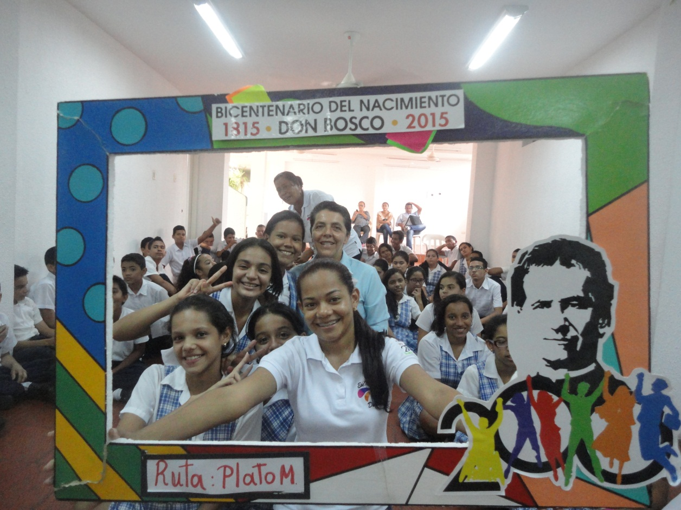

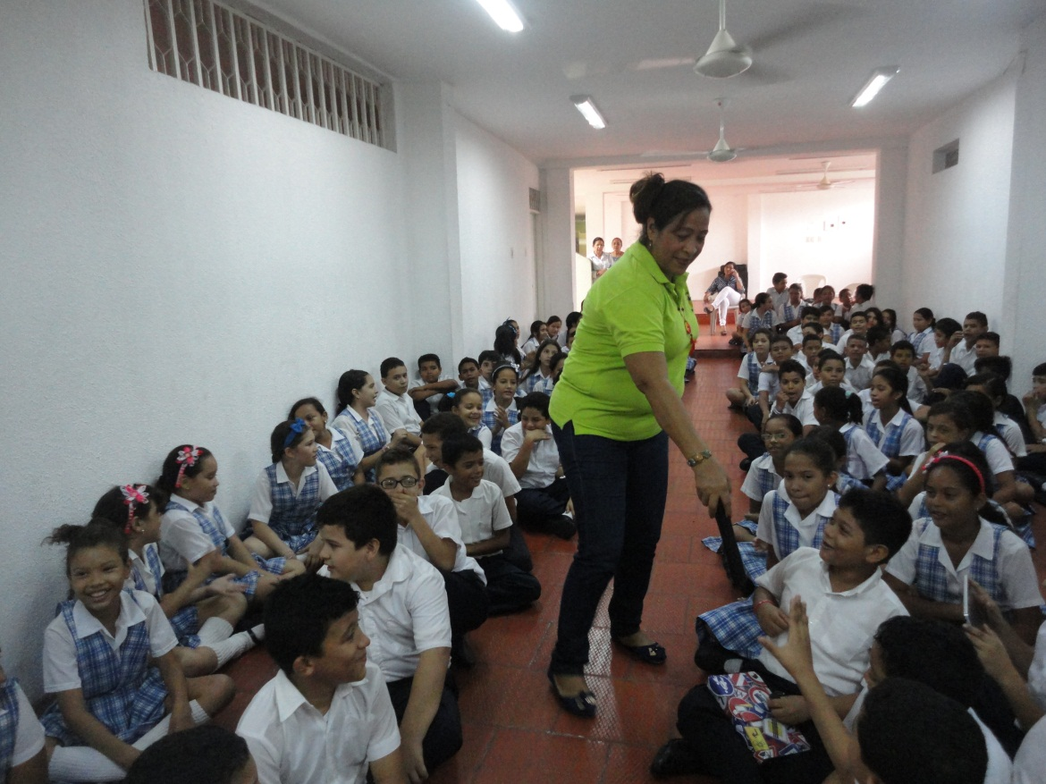

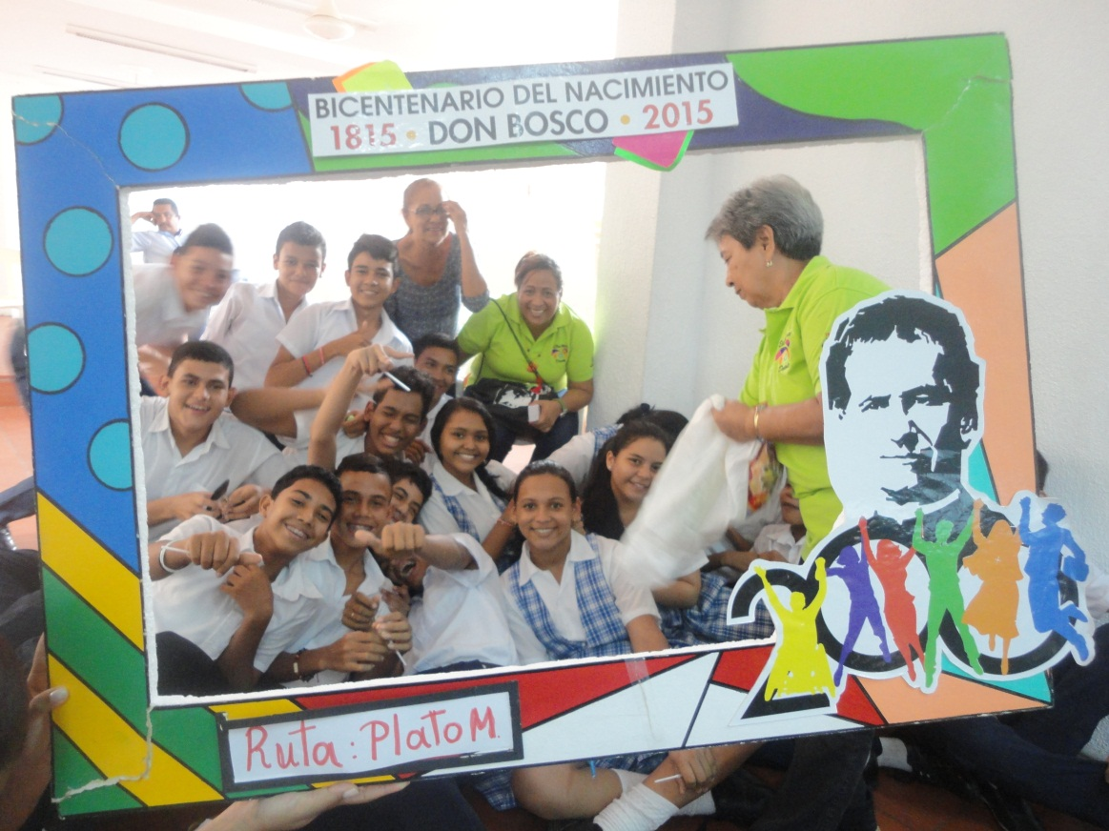
El "Tour Bosco" continuó su trayectoria, cumpliendo con la maravillosa misión de llegar a nuevos sitios para llevar ese mensaje de amor de San Juan Bosco. Esta vez la ruta fue organizada para llegar al municipio de Plato, tierra del “Hombre Caimán”. En esta nueva ruta participaron la hermana Irma Duque y la profesora Avis Fernández en compañía de un grupo de maestras de la Básica Primaria: Yadira Barros, Sadis de León, María Angélica Navarro, Melina Daza y Beatriz Cotes, que aunque pensionada sigue colaborando y disfrutando de algunas actividades de la escuela, también nos acompañaron los señores Alberto Fernández y José Perdomo, esposo dela profe Avis y Beatriz, respectivamente. En esta travesía salesiana, se estableció una nueva propuesta, la cual consistía en desarrollar las actividades no en un solo establecimiento educativo como habitualmente se había hecho, sino que esta vez se proponía llegar a dos Instituciones el mismo día, una de carácter privada y la segunda de carácter pública.
El desplazamiento de Santa Marta hasta Plato, fue de gran satisfacción; al llegar al municipio, el grupo organizador fue recibido por la señora Mary Cruz Marenco, a quien cariñosamente le dicen "Muñe", que nos ofreció el hospedaje y alimentación en su hogar, gracias a la profesora Beatriz, que es su prima.
Al llegar sentimos el recibimiento ameno, se desembarcaron los materiales a emplear en el día y culminamos los preparativos necesarios para el desarrollo del trabajo en las Instituciones.
Luego del tiempo de desayuno, aproximadamente a las 9:00 a.m., se realizó la movilización hasta la escuela privada: Parroquial Mixta; al llegar al lugar, la bienvenida la dio la Coordinadora quien con entusiasmo hizo presentación del grupo visitante.
Organizados en el patio central, con los estudiantes se realizaron dinámicas propias del carisma salesiano entonando la rima “¿Pero cómo estuvo esto? ¡Chévere, que chévere!” logrando crear un ambiente lúdico para la jornada. Se contó con el apoyo de los profesores para organizar los espacios en que se realizaría el taller. El primer grupo en pasar, fueron los estudiantes de 4°, 5°, 6° y 7°, la hermana Irma les dio la bienvenida a través de una motivación de dejarse conquistar por el personaje que en este día visitaría sus vidas, mencionando la obra que por años ha permanecido de San Juan Bosco y que este año, cumple un bicentenario de su nacimiento; brindó una introducción de su biografía y se complementó con la coreografía y letra de la canción “Bienvenido Don Bosco” dirigida por las maestras María Angélica Navarro y Melina Daza, los niños y niñas se mostraron activos y con una gran disposición por recibir las enseñanzas de este día. La profesora Yadira continuó este momento significativo con la entrega del mini- biografía y momentos importantes de San Juan Bosco a cada asistente, desarrollándose primero una lectura personal y luego un interactivo espacio de preguntas y respuestas, en donde se identificaron aspectos relevantes de la vida de este gran personaje. Y el sueño de los 9 años, el cual es símbolo representativo de la presencia de María en la vida y vocación de Juanito Bosco. Luego vivimos el oratorio con 8°, 9°, 10° y 11°
El trabajo fue duro y agotador por las altas temperatura y por nuestro deseo de que la mayoría de los estudiantes vivieran la experiencia, pero la satisfacción es enorme de saber que en este año del bicentenario de san Juan Bosco estamos llevando a que lo conozcan en pueblos del departamento del Magdalena. La rectora, coordinadora y profesores se mostraron felices y agradecidos con nuestra visita.
Después de un delicioso almuerzo que nos regaló la profe Muñe Marenco, descansamos y nos organizamos para el trabajo en la jornada de la tarde.
Llegamos a la I. E. D. JUANA ARIAS DE BENAVIDES, conocida en el pueblo como JUNAVE, en esta escuela también trabaja la profe Muñe Marenco. Nos invitaron a trabajar en el aula de informática. Realizamos la dinámica de conocimiento con el siguiente coro: No me han visto, no me han conocido, mi nombre es Sor Irma y Duque mi apellido, ...ya te vimos ya te conocimos su nombre es Sor Irma y Duque su apellido, todos participamos diciendo su nombres y apellido con mucho entusiasmo. Continuamos con la actividad de la lectura de la cartilla para conocer la vida de San Juan Bosco, los niños de 4° y 5° grado se veían concentrados leyendo la cartilla, apreciamos que la disfrutaron mucho por las participación espontánea en la plenaria, muchos querían participar al tiempo y con muy buenos aportes. Realizamos la actividad de las frases escondidas con mensajes de San Juan Bosco, aunque el espacio no lo permitía mucho pero de todas formas los niños encontraron las palabras para armar la frase de San Juan Bosco y luego con la orientación de nosotras las maestras la presentaron en forma creativa con cantos y porras, los niños disfrutaron mucho la actividad. También gozaron mucho con los videos de la coreografía de cantos a San Juan Bosco para seguir conociendo la vida del santo y maestro.
En ambos colegios los niños y jóvenes estaban felices en los momentos de las fotos para el recuerdo que se hacían durante las actividades. Terminamos con la invitación especial al congreso del oratorio en agosto
Para todas nosotras las profesoras que acompañamos este proceso de la RUTA DE DON BOSCO, de llevar a conocer la vida de San Juan Bosco a algunos pueblos del departamento del Magdalena fue una experiencia enriquecedora, llena de calor humano, de mutuo aprendizaje, gratificante ver la acogida y entusiasmo de niños y jóvenes por conocer la vida del santo y maestro de los jóvenes.
Por la noche asistimos a la Eucaristía en la capilla de la Inmaculada Concepción, templo de una gran arquitectura como los de la mayoría de los pueblos del departamento del Magdalena. Realizamos un corto recorrido por la plaza del pueblo para conocer el monumento al “Hombre caimán”, leyenda famosa del Municipio Plato.
Así culminó esta maravillosa experiencia de evangelización salesiana.
Para aprovechar la cercanía a la histórica población de Mompox -Bolívar, al día siguiente muy temprano emprendimos el viaje desde Plato hasta el Municipio de Santana - Magdalena y en ferry atravesamos el Río Magdalena hasta el Dpto. de Bolívar y tomamos la ruta para llegar a Mompox, donde hicimos un rápido recorrido por el puerto, sus calles, iglesias y el cementerio de majestuosa arquitectura colonial.
Después de almorzar, iniciamos el viaje de regreso por vías del Dpto del Cesar…es decir la ruta del “MAGDALENA GRANDE”.

EL RELATO SEGUIRÁ…

BIBLIOGRAFÍA
(Cfr. Aguinaldo del Rector Mayor, Don Pascual Chávez, para el año 2012: Conociendo e imitando a Don Bosco hagamos de los jóvenes la misión de nuestra vida.)

GRAVISSIMUM EDUCATIONIS

MARTINI, Carlos. VIGNOLO, Roberto. MANICARDI, Luciano. CAPITANIO, Rosi. (2004) El acompañamiento Espiritual. Santa Fe de Bogotá. Ediciones San Pablo.
( RAMIREZ, (1993) Método de formación experiencial. Chile. ISPAC)
Actas del capítulo genral XXIII de la F.M.A :Ampliad la mirada con los jóvenes misioneras de la alegría y la esperanza

